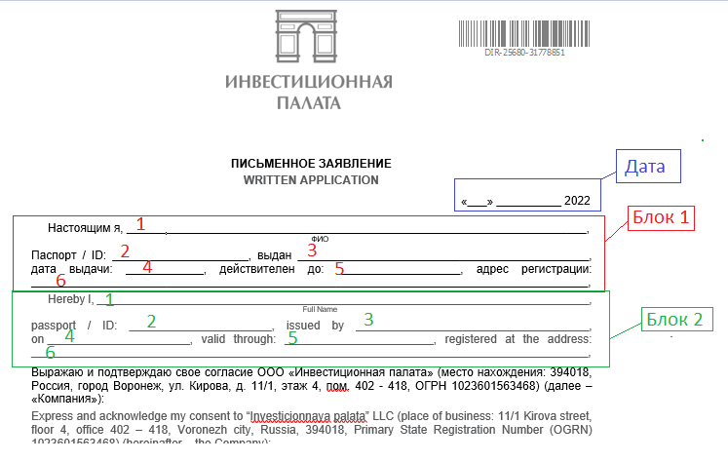
Важно: данное согласие необходимо заполнить на русском и на английском языке.
- Поле Дата. В данное поле необходимо внести фактическую дату заполнения документа.

- Блок 1 заполнить на русском языке:
- Фамилия Имя Отчество лица, который заполняет данное согласие
- В поле Паспорт/ID необходимо указать серию и номер паспорта. Указать необходимо паспорт РФ всегда! ( загранпаспорт указываем только если у клиента нет паспорта РФ)
- Выдан – Орган выдачи паспорта
- Дата выдачи паспорта
- Действителен до - в паспорте РФ не заполняем
- Адрес регистрации - Данную информацию можно найти в соответствующем разделе паспорта РФ.

- Блок 2 заполнить на английском языке:
- Фамилия Имя Отчество лица, который заполняет данное согласие. Заполнить на английском языке, строгих требований к транслитерации нет.
- В поле Passport/ID необходимо указать серию и номер паспорта РФ (загранпаспорт указываем только если у клиента нет паспорта РФ)
- Issued by – орган, выдавший документ
Например: ФМС (FMS – Federal Migration Service), МВД – (MVD или MIA – Ministry of Internal Affairs) и т.д.
- date of issue – дата выдачи документа в формате дд/мм/гггг;
- valid till – срок действия документа для паспорта РФ не заполняем
- registered at the address – адрес регистрации. Данную информацию можно найти в соответствующем разделе паспорта РФ.
Пример.: 140081, Russian Federation, Moscow region, Khimki, Lenina street, house No. 12, building 8 flat 177
(140081, Российская Федерация , Московская область, Химки, ул. Ленина, дом 12, строение 8, кв. 177)
- Подпись\Signature – подпись лица, заполнившего согласие. Подписать на стр.2 и стр.3.
- ФИО\ Full name –Расшифровка подписи: Фамилия Имя Отчество лица, заполнившего данное согласие (стр.2, стр.3). Важно: заполняется на двух языках через слэш! (Расшифровка подписи в согласиях должна быть прописана собственноручно).
Пример: Иванов Иван Иванович / Ivanov Ivan Ivanovich
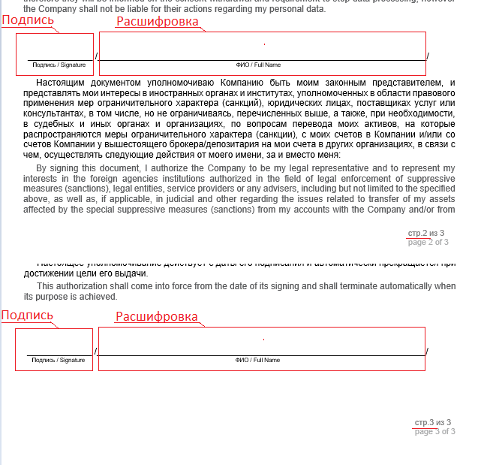.
Обращаем внимание:
- Если у клиента истек срок действия паспорта, то необходимо предоставить новый паспорт для обновления анкетных данных. После завершения процесса обновления клиент может указать в соглашении новый паспорт.
- Если клиент был авторизован по паспорту РФ, то в этом случае и в Блоке 1 и в Блоке 2 необходимо указать данные паспорта РФ.

